

**НЕГОСУДАРСТВЕННОЕ ОБРАЗОВАТЕЛЬНОЕ ЧАСТНОЕ** **УЧРЕЖДЕНИЕ ВЫСШЕГО ОБРАЗОВАНИЯ** **«МОСКОВСКИЙ ФИНАНСОВО-ПРОМЫШЛЕННЫЙ УНИВЕРСИТЕТ** **«СИНЕРГИЯ»**

|  |  |  |
| --- | --- | --- |
| **Факультет/Институт** |  | Информационных технологий |
|  |  | (наименование факультета/ Института) |
| **Направление/специальность** |  | 09.03.02 Информационные системы и технологии |
| **подготовки:** |  | (код и наименование направления /специальности подготовки) |
| **Форма обучения:** |  | очная |
|  |  | (очная, очно-заочная, заочная) |
|  |  |  |

.

**Отчет по лабораторной работе №2**

|  |  |  |  |  |  |  |  |
| --- | --- | --- | --- | --- | --- | --- | --- |
| **на тему** | |  | **Обработка информации в информационных системах** | | | | |
|  | | | | | |  | (наименование темы) |
|  |  | |  | | | | |
| **по дисциплине** | | | |  | **Организация структур данных в информационных системах** | | |
|  | | | | | |  | (наименование дисциплины) |

|  |  |  |  |  |
| --- | --- | --- | --- | --- |
| **Обучающийся** |  | *Кочетков Тимофей Игоревич* |  |  |
|  |  | (ФИО) |  | (подпись) |
| **Группа** |  | **ВБИо-201рсоб** |  |
|  |  |  |  |

|  |  |  |  |  |
| --- | --- | --- | --- | --- |
| **Преподаватель** |  | **Сибирев Иван Валерьевич** |  |  |
|  |  | (ФИО) |  | (подпись) |

**Москва 2025 г.**

Задание 1

|  |  |
| --- | --- |
| Реквизит | Значение |
| Номер варианта | (Введите номер варианта) |
| Дата | (Введите дату) |
| Организация | (Введите название организации) |
| Описание | (Введите описание) |
| Количество | (Введите количество) |
| Примечание | (Введите примечание) |

Примечания:

Все поля обязательны для заполнения.

Дата должна быть в формате ДД.ММ.ГГГГ.

Количество должно быть числовым значением.

Задание 2

1. Форма документа для управления производством:

Название документа: Заказ на производство

|  |  |
| --- | --- |
| Реквизит | Значение |
| Номер заказа | (Введите номер заказа) |
| Дата заказа | (Введите дату заказа) |
| Организация | (Введите название организации) |
| Продукт | (Введите название продукта) |
| Количество | (Введите количество) |
| Срок выполнения | (Введите срок выполнения) |
| Ответственный | (Введите ФИО ответственного) |

2. Форма документа для управления продажами:

Название документа: Отчет о продажах

|  |  |
| --- | --- |
| Реквизит | Значение |
| Номер отчета | (Ведите номер отчета) |
| Период | (Введите период) |
| Организация | (Введите название организации) |
| Общая сумма продаж | (Введите общую сумму продаж) |
| Количество проданных товаров | (Введите количество) |
| Ответственный | (Введите ФИО ответственного) |

Задание 3

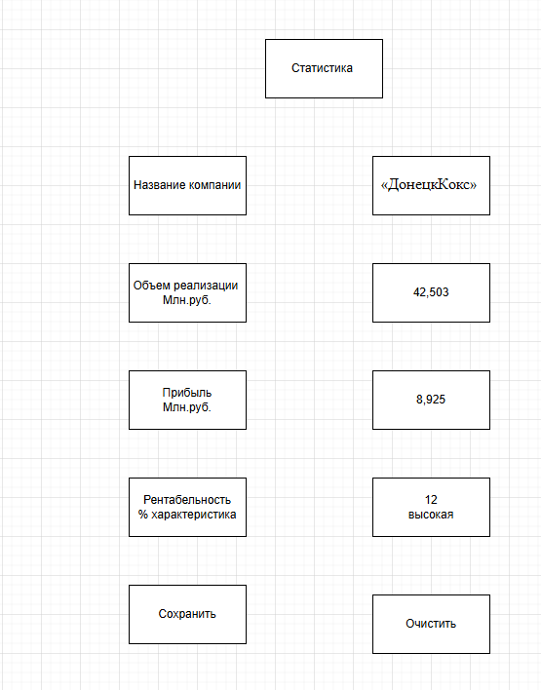

Заключение.  
Разработанная информационная модель представляет собой эффективный инструмент для анализа финансовых показателей компании, позволяя не только систематизировать данные, но и проводить глубокий анализ рентабельности. С помощью экранных форм пользователи могут легко вводить и редактировать информацию, а также получать актуальные данные о состояние компании. Модель позволяет выявлять ключевые тенденции и принимать обоснованные решения для повышения эффективности бизнеса. В дальнейшем, данная модель может быть расширена и адаптирована для других секторов экономики, что сделает ее универсальным инструментом для финансового анализа.